POS régionaux pour des infrastructures d'eau résilientes au climat

Formation de niveau 2 - Module 1 : IWRM & WEAP

Partie 1. Gestion intégrée des ressources en eau (GIRE)

Gestion intégrée des ressources en eau
La gestion intégrée des ressources en eau (GIRE) est une méthode participative de gestion durable des ressources en eau qui implique tous les utilisateurs de l'eau. Pour les eaux de surface, la planification se fait au sein d'un bassin hydrographique ou "bassin versant" ; et pour les eaux souterraines, les aquifères souterrains.
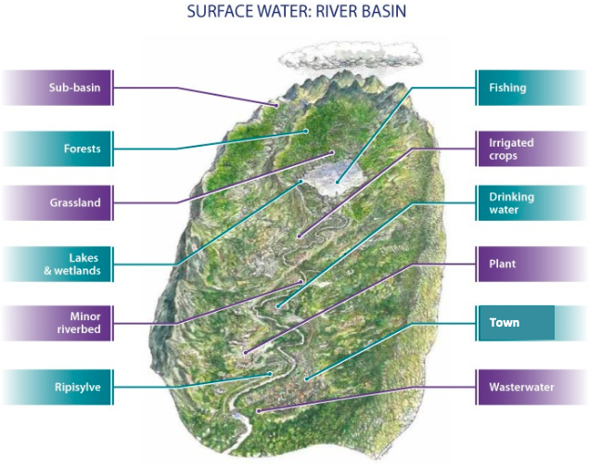

D'où vient votre eau ?
Votre eau provient des sources de captage (soit des eaux de rivière traitées, des sources naturelles, des puits, des forages). Toute cette eau, y compris les eaux souterraines, provient de la pluie, ou des rivières qui coulent d'autres pays. Parfois, l'eau de mer est utilisée comme source d'eau potable, qui est ensuite purifiée par dessalement pour éliminer le sel et les minéraux.

Que fait une compagnie des eaux ?
Votre service public de l'eau gère vos ressources en eau : il protège vos sources d'eau, les traite si la qualité de l'eau n'est pas adéquate pour la consommation ou d'autres usages spécifiques, contrôle sa qualité et la distribue aux consommateurs dans ses réseaux de distribution. Parfois, les services d'eau sont également chargés de traiter vos eaux usées (l'eau qui a été utilisée) avant de les rejeter dans l'environnement.

Où va votre eau après que vous l'ayez utilisée ?
Après l'avoir utilisée, votre eau est acheminée vers un réseau d'égouts jusqu'à la station d'épuration des eaux usées si votre maison est raccordée à un réseau d'égouts. Cette eau traitée est ensuite rejetée dans l'environnement ou dans la mer. Sinon, elle va dans une fosse septique individuelle. Certaines fosses doivent être vidées lorsqu'elles sont pleines, d'autres se vident lentement d'elles-mêmes. Cela peut avoir un impact sur la qualité des eaux souterraines.

Approche amont/aval
Les activités telles que la baignade, la pêche, l'irrigation, l'utilisation de pesticides, etc. qui ont lieu en amont ont un impact sur la rivière, ce qui peut signifier que les activités humaines en aval sont affectées. Par exemple, si une irrigation en amont utilise trop d'eau de la rivière, il pourrait ne plus y avoir assez d'eau pour l'usine de traitement de l'eau potable en aval. Ou encore, l'utilisation de pesticides ou de détergents en amont peut affecter la pêche et la baignade en aval, si la qualité de l'eau diminue.

Les quatre principes de Dublin de la gestion intégrée des ressources en eau
Pour mieux soutenir les fondements de la GIRE, les principes de Dublin ont été adoptés lors de la Conférence internationale sur l'eau et l'environnement qui s'est tenue à Dublin, en Irlande, du 26 au 31 janvier 1992. Ces principes sont les suivants :
1. L'eau douce est une ressource limitée et vulnérable, essentielle au maintien de la vie, au développement et à l'environnement.
2. La mise en valeur et la gestion de l'eau doivent être fondées sur une approche participative, impliquant les utilisateurs, les planificateurs et les décideurs à tous les niveaux.
3. Les femmes jouent un rôle central dans l'approvisionnement, la gestion et la préservation de l'eau.
4. L'eau a une valeur économique dans toutes ses utilisations concurrentes et devrait être reconnue comme un bien économique.

De la gestion sectorielle à la gestion intégrée des ressources en eau
Dans l'approche sectorielle, les plans de gestion de l'eau sont préparés pour chaque utilisation de l'eau (agriculteurs, eau potable, pêche, etc.) sans tenir compte de l'influence de ces utilisateurs sur les autres. Dans l'approche intégrée (GIRE), un seul plan (un "plan GIRE") est préparé, en tenant compte de toutes les utilisations de l'eau pour un bassin versant particulier. Il en résulte un plan global de répartition des ressources en eau disponibles entre toutes les utilisations de l'eau dans le bassin versant.

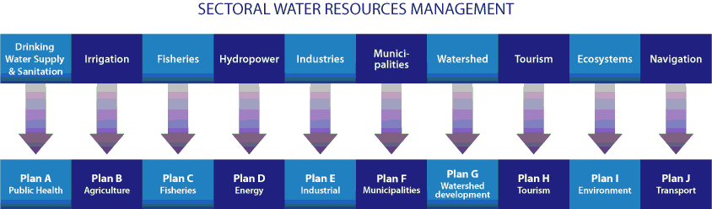
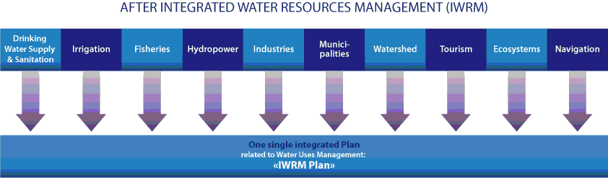

Prélèvement d'eau par secteur
Ces camemberts montrent le ratio des prélèvements d'eau par secteur (municipal, industriel et agricole). Le ratio de l'eau municipale est trois fois plus élevé dans les Petites Antilles que dans les Grandes Antilles et deux fois plus élevé dans les Petites Antilles qu'en Amérique centrale. Le ratio des prélèvements d'eau agricole est similaire dans les Grandes Antilles et en Amérique centrale, trois fois plus élevé que dans les Petites Antilles.
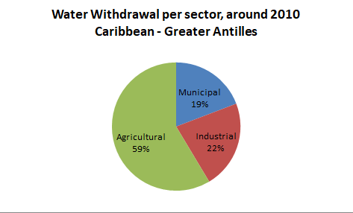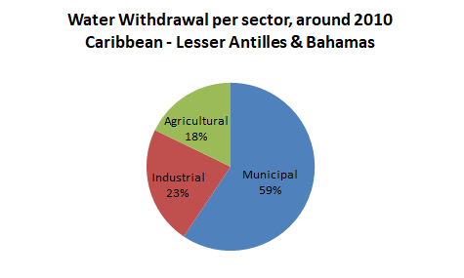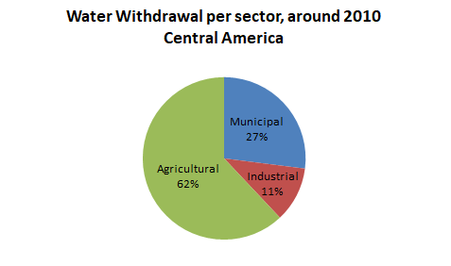
Source : FAO, Aquastat, 2010

Conservation de l'eau
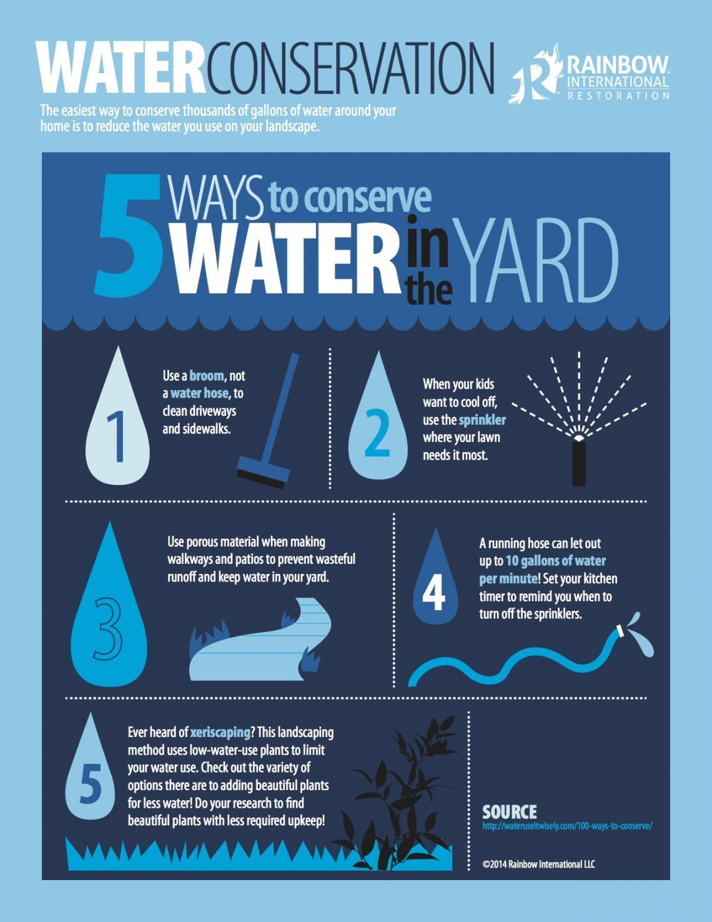
Afin de se préparer à la pénurie d'eau, plusieurs options sont disponibles pour améliorer la conservation de l'eau dans les communautés locales.

Conseils pour économiser l'eau dans la maison
Il existe plusieurs façons d'économiser l'eau à la maison et de réduire votre facture d'eau :
- Installer la collecte des eaux de pluie
- Réparation des robinets qui fuient
- Réutiliser l'eau de lavage et de cuisson des légumes et du riz, par exemple, pour les plantes
- Prendre des douches au lieu de bains
- Prendre des douches courtes
- Pas d'eau courante pour se brosser les dents
- Mettre un seau sous la douche pour récupérer l'eau courante en attendant que l'eau se réchauffe.
- Utilisez des plantes résistantes à la sécheresse dans votre jardin
- Etc.

Partie 2. Gestion des risques climatiques

Impacts du changement climatique
Avec une géographie essentiellement tropicale, le climat des Caraïbes est fortement influencé par les températures de la mer et les précipitations, la saison des ouragans entraînant régulièrement des catastrophes naturelles. En raison de son climat tropical et de sa géographie insulaire de faible altitude, les Caraïbes sont vulnérables à plusieurs impacts du changement climatique, notamment l'intensité des tempêtes, l'intrusion d'eau salée, l'élévation du niveau de la mer et l'érosion côtière, ainsi que la variabilité des précipitations.
Cependant, le changement climatique entraînera à l'avenir davantage de catastrophes naturelles, de sécheresses, une élévation du niveau de la mer, etc. Par exemple, la borne-fontaine de certains villages pourrait devenir inutilisable car l'eau sera trop salée. Cela signifie que l'eau doit provenir d'une autre source.
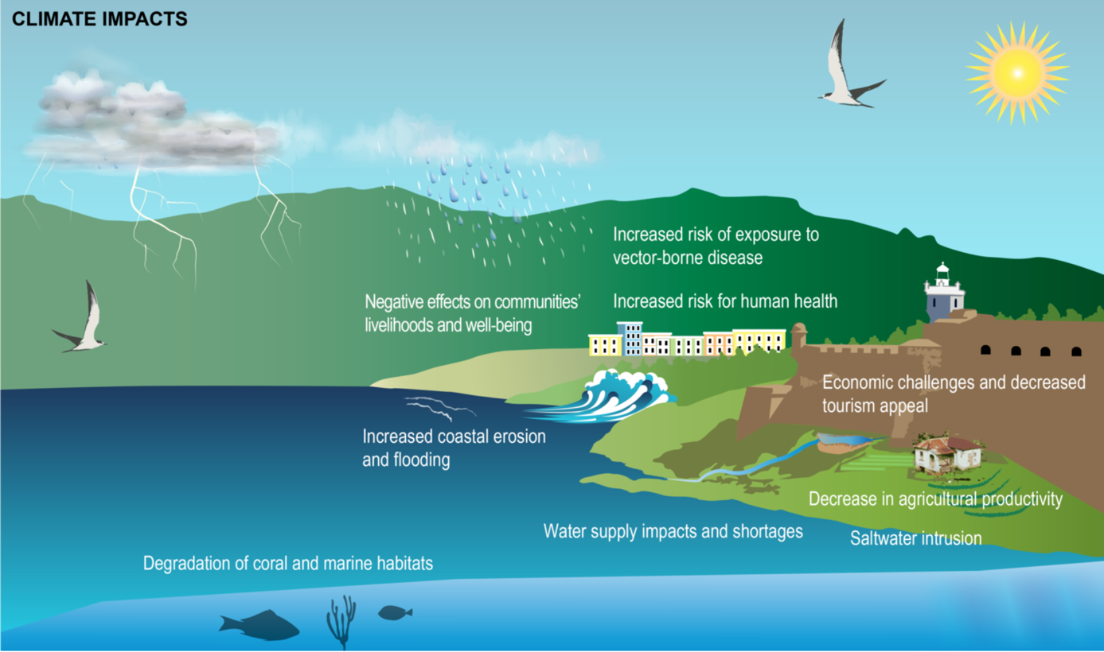
Source : https://cgtc-usvi.com/climate-change
Le changement climatique a des impacts différenciés. Il affecte les gens différemment, selon leur genre, leur sexe, leur âge et leur statut socio-économique. Les femmes et les filles sont plus durement touchées par les catastrophes naturelles et les événements climatiques extrêmes que les hommes et les garçons.

Situation actuelle et future possible
Le risque le plus dangereux est sans doute l'élévation du niveau de la mer. Selon le Groupe d'experts intergouvernemental sur l'évolution du climat (GIEC), le niveau de la mer pourrait augmenter de 0,6 mètre dans les Caraïbes d'ici la fin du siècle.
L'accord de Paris est un accord mondial des pays visant à maintenir, d'ici 2050, la température moyenne de la planète en dessous de 1,5°C par rapport aux niveaux de l'époque préindustrielle.

Gestion des risques climatiques
Les risques climatiques ont été bien identifiés par les climatologues et autres spécialistes de la gestion de l'eau et des réponses sont proposées aux pays des Caraïbes. Selon le cadre d'action de Sendai, la résilience se construit avec les communautés vulnérables.
Par exemple, dans le cadre de ce projet, plusieurs procédures opérationnelles standard (ou SOP) ont été rédigées afin de renforcer les processus opérationnels des compagnies des eaux et des gouvernements pour faire face aux impacts du changement climatique. La résilience climatique est également abordée par le développement d'un dialogue entre les techniciens du secteur de l'eau et les communautés locales afin de partager les connaissances techniques et traditionnelles.

